

395800 636313

Директорам образовательных учреждений Большеуковского муниципального района



Прокуратура Российской Федерации

Прокуратура Омской области  
ПРОКУРАТУРА  
Большеуковского района

ул. Ленина, 11  
с. Большие Уки,

Болыпеуковский район,

Омская область, Россия, 646380 /257-24-20520012

ТРЕБОВАНИЕ

В соответствии со ст. 6, 22 Федерального закона «О прокуратуре Российской Федерации», и во исполнение задания прокуратуры Омской области для осуществления проверки в срок до 11.04.2024 прошу предоставить в прокуратуру района следующую информацию:

1. Заверенные копии приказов о назначении ответственного лица за пожарную безопасность и соблюдение санитарно-эпидемиологических требований законодательства в учреждении, а также должностные инструкции.
2. Объяснения лиц, ответственных за пожарную безопасность и соблюдение санитарно-эпидемиологических требований законодательства в учреждении, по выявленным нарушениям в ходе проведенной прокуратурой района проверки в марте 2024 года.

И.о. прокурора района юрист 2 класса

М.Ю. Авдеев

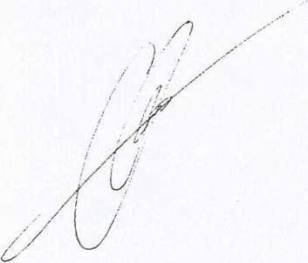

Клок Д.С., 8 (38162) 2-21-49

АО № 003608

Прокуратура Большеуковского района Омской  
области

№ 7-10-2024/257-24-20520012